答疑纪要（一）

- 华洋家私城正面的商铺污水和后边、侧边的巷子里有餐厅及社区医院的污水接入现状雨水管道，需要改接至污水管道内；
回复：已联系商铺排污管改造，社区雨污分流已改造完成。
- 楼顶的雨水立管被店铺装修包覆了，无法确认是否有污水接入该管道，需要新增雨水立管；
回复：经检查天面排水管没有改造过，本雨水管，污水管分开。
- 在小区门口围墙边有一条地下水渠，水渠深度和管道标高有冲突，管道因标高问题无法从渠底绕过，需要从水渠横穿出去，需要确认贵司是否接受。
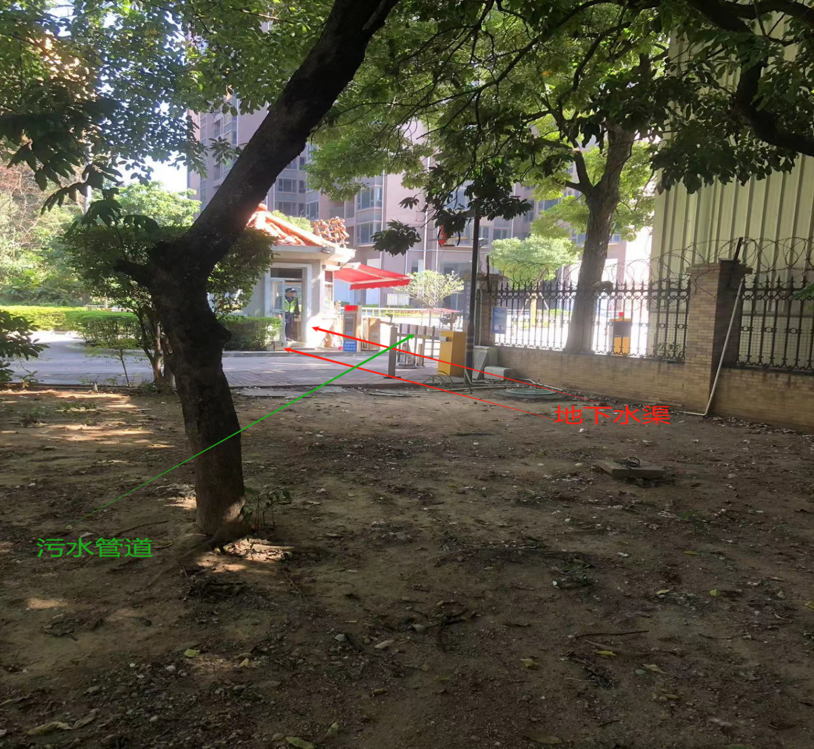
回复：经检查可以水渠横穿出去。
4.请明确报价文件递交截止时间？
回复：报价文件递交截止时间延后至2023 年11月 27 日11时止，逾时不予接收。
...........................................................
收文回执
东莞市碧水天源物业有限公司：
我司已收到贵司《<碧水天源华洋家私城雨污分流改造工程招标文件>答疑纪要(一)》，所有答疑内容清晰完整，特发此回执。
收文人员（签名）：
收文单位（盖章）：
2023年 月 日

